Приложение №2
Справочное

Требования пожарной безопасности
по совместному хранению веществ и материалов
Требования распространяются на все организации, имеющие склады или базы для хранения веществ и материалов.
Требования не распространяются на взрывчатые и радиоактивные вещества и материалы, которые должны храниться и перевозиться по специальным правилам.
Ведомственные документы, регламентирующие пожарную безопасность при хранении веществ и материалов, должны быть приведены в соответствие с настоящими Требованиями.

I. Общие положения
1.1. Возможность совместного хранения веществ и материалов определяется на основе количественного учета показателей пожарной опасности, токсичности, химической активности, а также однородности средств пожаротушения.
1.2. В зависимости от сочетания свойств, перечисленных в п.1.1, вещества и материалы могут быть совместимыми и несовместимыми друг с другом при хранении.
1.3. Несовместимыми называются такие вещества и материалы, которые при хранении совместно (без учета защитных свойств тары или упаковки):
увеличивают пожарную опасность каждого из рассматриваемых материалов и веществ в отдельности;
вызывают дополнительные трудности при тушении пожара; усугубляют экологическую обстановку при пожаре (по сравнению с пожаром отдельных веществ и материалов, взятых в соответствующем количестве);
вступают в реакцию взаимодействия друг с другом с образованием опасных веществ.
1.4. По потенциальной опасности вызывать пожар, усиливать опасные факторы пожара, отравлять среду обитания (воздух, воду, почву, флору, фауну и т.д.), воздействовать на человека через кожу, слизистые оболочки дыхательных путей посредством непосредственного контакта или на расстоянии как при нормальных условиях, так и при пожаре, вещества и материалы делятся на разряды:
безопасные;
малоопасные;
опасные;
особо опасные.
1.5. К безопасным относятся негорючие вещества и материалы в негорючей упаковке, которые в условиях пожара не выделяют опасных (горючих, ядовитых, едких) продуктов разложения или окисления, не образуют взрывчатых или пожароопасных, ядовитых, едких, экзотермических смесей с другими веществами.
Безопасные вещества и материалы следует хранить в помещениях или на открытых площадках любого типа (если это не противоречит техническим условиям на вещество).
1.6. К малоопасным относятся такие горючие и трудногорючие вещества и материалы, которые относятся к безопасным и на которые не распространяются требования, предъявляемые к опасным грузам.
Малоопасные вещества разделяются на следующие группы:
жидкие вещества с температурой вспышки более 90 ^{о}С;
твердые вещества и материалы, воспламеняющиеся от действия газовой горелки в течение 120 с и более;
вещества и материалы, которые в условиях испытаний, проводимых в соответствии с нормативными документами по пожарной безопасности, способны самонагреваться до температуры выше 150 ^{о}С за время более 24 ч при температуре окружающей среды 140 ^{о}С;
вещества и материалы, которые при взаимодействии с водой выделяют воспламеняющиеся газы с интенсивностью менее 0,5 дм³/кг⋅ч;
вещества и материалы ядовитые со среднесмертельной дозой при введении в желудок более 500 мг/кг (если они жидкие) или более 2000 мг/кг (если они твердые), или со среднесмертельной дозой при нанесении на кожу более 2500 мг/кг, или со среднесмертельной дозой при вдыхании более 20 мг/дм³;
вещества и материалы слабые едкие и (или) коррозионные со следующими показателями:
время контакта, вызывающее видимый некроз кожной ткани животных (белых крыс), более 24 ч, скорость коррозии стальной (СтЗ) или алюминиевой (А6) поверхности менее 1 мм в год;
негорючие вещества и материалы по п.1.5 в горючей упаковке.
Малоопасные вещества и материалы допускается хранить в складах всех степеней огнестойкости (кроме V степени огнестойкости).
1.7. К опасным относятся горючие и негорючие вещества и материалы, обладающие свойствами, проявление которых может привести к взрыву, пожару, гибели, травмированию, отравлению, облучению, заболеванию людей и животных, повреждению сооружений, транспортных средств. Опасные свойства могут проявляться при нормальных или аварийных условиях как у отдельных веществ и материалов, так и при взаимодействии их с веществами и материалами других категорий.
Опасные вещества и материалы необходимо хранить в складах I и II степени огнестойкости.
1.8. К особо опасным относятся такие опасные вещества и материалы, которые не совместимы с веществами и материалами одной с ними категории.
Особо опасные вещества и материалы необходимо хранить в складах I и II степени огнестойкости преимущественно в отдельно стоящих зданиях.
1.9. Опасные и особо опасные вещества и материалы разделяются на классы и подклассы (таблица 1) и категории (таблица 2).
1.10. Список наиболее часто перевозимых и хранимых на складах веществ и материалов приведен в таблице 3.

II. Условия совместного хранения веществ и материалов
2.1. Вещества и материалы, относящиеся к разряду особо опасных, при хранении необходимо располагать так, как указано в таблице 4.
2.2. Вещества и материалы, относящиеся к разряду опасных, при хранении необходимо располагать так, как указано в таблице 5.
2.3. В порядке исключения допускается хранение особо опасных и опасных веществ и материалов в одном складе. При этом их необходимо располагать так, как указано в таблице 6.
2.4. В одном помещении склада запрещается хранить вещества и материалы, имеющие неоднородные средства пожаротушения.
Таблица 1
Классы и подклассы опасных и особо опасных
веществ и материалов

Номер |  |  | Показатели и критерии, характеризующие
класса | подкласса | Наименование подкласса | класс или подкласс
2 |  | Газы сжатые, сжиженные и растворенные под давлением | Вещества, абсолютное давление паров которых при температуре 50 ^{о}С не менее 300 кПа (3 кгс/см²) или критическая температура которых менее 50 ^{о}С
 | 2.1 | Невоспламеняющиеся неядовитые газы
 | 2.2 | Ядовитые, невоспламеняющиеся газы | Среднесмертельная (летальная) концентрация (ЛК) не превышает 5000 см³/м³
 | 2.3 | Воспламеняющиеся (горючие) газы | Неядовитые газы, образующие воспламеняющиеся смеси с воздухом
 | 2.4 | Ядовитые и воспламеняющиеся газы | ЛК не более 5000 см³/м³. Образуют воспламеняющиеся смеси с воздухом
3 |  | Легковоспламеняющиеся жидкости (ЛВЖ) | Жидкости, температура вспышки (t_{всп}) которых не более 61 ^{о}С в закрытом тигле
 | 3.1 |  | ЛВЖ с температурой вспышки (t_{всп}) менее –18 ^{о}С
 | 3.2 |  | ЛВЖ с t_{всп} не менее –18 ^{о}С, но менее +23 ^{о}С
 | 3.3 |  | ЛВЖ с t_{всп} не менее +23 ^{о}С, но не более +61 ^{о}С
4 |  | Легковоспламеняющиеся твердые вещества (ЛВТ)
 | 4.1 | ЛВТ | 1) твердые вещества, способные воспламеняться от кратковременного (до 30 с) воздействия источника зажигания с низкой энергией (пламя спички, искра, тлеющая сигарета и т. п.) и распространять пламя со скоростью> 2 мм/с (порошки > 1 мм/с);
2) саморазлагающиеся вещества – склон- ные к экзотермическому разложению без доступа воздуха при температурах не более 65 ^{о}С;
3) воспламеняющиеся от трения
 | 4.2 | Самовозгорающиеся твердые вещества | 1) пирофорные вещества, т. е. быстро воспламеняющиеся на воздухе;  2) другие вещества, способные самопроизвольно нагреваться до самовозгорания
 | 4.3 | Выделяющие воспламеняющиеся газы при взаимодействии с водой | Вещества, которые при температуре 20 ± 5 ^{о}С при взаимодействии с водой выделяют воспламеняющиеся газы с интенсив-ностью не менее 1 дм³/кг⋅ч
5 |  | Окисляющие вещества (ОК) и органические пероксиды (ОП)
 | 5.1 | Окисляющие вещества | Вещества, поддерживающие горение, вызывающие и (или) способствующие воспламенению веществ в результате экзотермической окислительно - восстановительной реакции, температура разложения которых не более 65 ^{о}С и  (или) время горения смеси окислителя с органическим веществом (дубовыми опилками) не более времени горения смеси эталонного окислителя (персульфата аммония) с дубовыми опилками
 | 5.2 | Органические пероксиды | Вещества, содержащие в своем составе функцинальную группу R – O – OR,  1 2  + ---------+  могут рассматриваться как производные пероксида водорода, у которых
 |  |  | один или два атома водорода замещены органическими радикалами. Эти вещества термически неустойчивы, подвергаются самоускоряющемуся экзотермическому разложению с возможностью взрыва. Чувствительны к удару и трению
6 | 6.1 | Ядовитые вещества | Способные вызывать отравление при вдыхании, попадании внутрь и (или) при контакте с кожей. Среднесмертельная (летальная) доза ЛД при введении в желудок жидкости до 500 мг/кг, твердого вещества до 200 мг/кг. ЛД при нанесении на кожу до 1000 мг/кг. ЛК при вдыхании пыли до 10 мг/дм³
Коэффициент возможности ингаляционного отравления (КВИО) не менее 0,2 мг/дм³. КВИО равен отношению концентрации насыщенных паров ядовитого вещества при температуре
20 ^{о}С к значению среднесмертельной концентрации
8 |  | Едкие и (или) коррозионные вещества | Вещества или их водные растворы, которые при непосредственном контакте вызывают видимый некроз ткани животных (белых крыс) за период не более 4 ч и (или) коррозионные вещества и их водные растворы, вызывающие коррозию стальной (сталь СТ3) или алюминиевой (А6) поверхности со скоростью не менее 6,25 мм в год при температуре 55 ^{о}С
 | 8.1 | Едкие и (или) коррозионные вещества, обладающие кислотными свойствами и оказывающие некротизирующее действие на живую ткань и (или) коррозионное действие на металлы
 | 8.2 | Едкие и (или) коррозионные вещества, обладающие основными свойствами и оказывающие некротизирующее действие на живую ткань и (или) коррозионное действие на металлы
 | 8.3 | Разные едкие и (или) коррозионные вещества | Вещества, не отнесенные к подклассу 8.1 и 8.2, но оказывающие некротизирующее действие на живую ткань и (или) коррозионное действие на металлы
9 | 9.1 | Прочие опасные вещества | Вещества, не отнесенные к классам 1–8:  1) жидкости с температурой вспышки более 61 ^{о}С, но не более 90 ^{о}С;  2) твердые вещества, воспламеняющиеся от действия (не менее 30 с), но не более 120 с газовой горелки;  3) вещества, которые в условиях специальных испытаний способны самонагреваться до температуры более  200 ^{о}С за время не более 24 ч при температуре окружающей среды 140 ^{о}С;
4) вещества, которые при взаимодействии с водой выделяют воспламеняющиеся
газы с интенсивностью более 0,5 дм³/кг⋅ч, но менее 1 дм³/кг⋅ч;
5) вещества, которые после начала их термического разложения в одном месте распространяют его на всю массу;
6) ядовитые вещества, которые способны вызвать отравление при вдыхании паров или пыли, попадании внутрь и (или) при контакте с кожей и характеризующиеся одним из следующих показателей и критериев:
ЛД при введении в желудок для твердых веществ более 200 мг/кг, но не более 2000 мг/кг, для жидких веществ – более 500 мг/кг, но не более 2000 мг/кг;
ЛД при нанесении на кожу более 1000 мг/кг, но не более 2500 мг/кг;
ЛК при вдыхании более 10 мг/дм³, но не более 20 мг/дм³;
7) едкие и коррозионные вещества, характеризующиеся следующими показателями и критериями:
время контакта, вызывающее видимый некроз кожной ткани животных (белых крыс) – боле 4 ч, но не более 24 ч;
скорость коррозии стальной (марки СТ3) или алюминиевой (марки А6) поверхности не менее 1 мм в год, но не более 6,25 мм в год
 | 9.2 | Вещества, обладающие видами опасности, проявление которых представляет опасность при их хранении (транспортировании) навалом | 1) горючие твердые вещества;  2) вещества, способные выделять воспламеняющиеся газы при взаимодействии с водой;  3) ядовитые вещества с ЛД при введении внутрь более 5000 мг/кг, но не более 10000 мг/кг, или с ЛД при нанесении на кожу более 2500 мг/кг, но не более 5000 мг/кг, или с ЛК при вдыхании более 20 мг/дм³, но не более 75 мг/дм³;  4) едкие и (или) коррозионные вещества, характеризующиеся временем контакта, вызывающим видимый некроз кожной ткани животных (белых крыс) более 24 ч, но не более 48 ч или скоростью коррозии стальной или алюминиевой поверхности – не менее 0,35 мм в год, но не более 1 мм в год;  5) вещества, снижающие содержание кислорода в помещении

Таблица 2
Номера и наименования категорий опасных и особо опасных
веществ и материалов

№ категорий | Наименование категорий | Наименование разряда | Номер чертежа знака опасности *
211 | Невоспламеняющиеся (негорючие) неядовитые газы, без доп. вида опасности | опасн. | 2
212 | Невоспламеняющиеся неядовитые газы, окисляющие | особо оп. | 2/5
221 | Ядовитые газы, без доп. вида опасности | опасн. | 6а
222 | Ядовитые газы, окисляющие | особо оп. | 6а/5
223 | Ядовитые газы едкие и (или) коррозионные | опасн. | 6а/8
224 | Ядовитые газы, окисляющие едкие и коррозионные | особо оп. | 6а/5, 8
231 | Горючие газы, без доп. вида опасности | опасн. | 3
232 | Горючие газы едкие и (или) коррозионные | опасн. | 3/8
241 | Ядовитые и горючие газы, без доп. вида опасности | опасн. | 6а, 3
311 | Легковоспламеняющиеся жидкости (ЛВЖ) с t_{всп} < -18 ^{о}С, без доп. вида опасности | опасн. | 3
312 | ЛВЖ с t_{всп} < -18 ^{о}С, ядовитые | особо оп. | 3/6а
314 | ЛВЖ с t_{всп} < -18 ^{о}С, едкие и (или) коррозионные | особо оп. | 3/8
315 | ЛВЖ с t_{всп} < -18 ^{о}С, слабо ядовитые | опасн. | 3
321 | ЛВЖ с t_{всп} от -18 ^{о}С до 23 ^{о}С, без доп. вида опасности | опасн. | 3
322 | ЛВЖ с t_{всп} от -18 ^{о}С до 23 ^{о}С, едкие и (или) коррозионные | особо оп. | 3/6а
323 | ЛВЖ с t_{всп} от -18 ^{о}С до 23 ^{о}С, ядовитые, едкие и (или) коррозионные | особо оп. | 3/6а, 8
324 | ЛВЖ с t_{всп} от -18 ^{о}С до 23 ^{о}С, едкие и (или) коррозионные | опасн. | 3/8
325 | ЛВЖ с t_{всп} от -18 ^{о}С до 23 ^{о}С, слабоядовитые | опасн. | 3
331 | ЛВЖ с t_{всп} от 23 ^{о}С до 61 ^{о}С, без доп. вида опасности | опасн. | 3
335 | ЛВЖ с t_{всп} от 23 ^{о}С до 61 ^{о}С, слабоядовитые | опасн. | 3
411 | Легковоспламеняющиеся твердые (ЛВТ), без доп. вида опасности | опасн. | 4а
412 | ЛВТ ядовитые | опасн. | 4а/6а
413 | ЛВТ слабоядовитые | опасн. | 4а
414 | ЛВТ едкие и (или) коррозионные | особо оп. | 4а/8
415 | ЛВТ саморазлагающиеся при t > 50 ^{о}С с опасностью разрыва упаковки | опасн. | 4а/1а
416 | ЛВТ саморазлагающиеся при t не более 50 ^{о}С | опасн. | 4а
417 | ЛВТ саморазлагающиеся при t не более 50 ^{о}С с опасностью разрыва упаковки | особо оп. | 4а/1а
418 | ЛВТ саморазлагающиеся при t > 50 ^{о}С | опасн. | 4а
421 | Самовозгорающиеся твердые (СВТ), без доп. вида опасности | опасн. | 4б
422 | СВТ ядовитые | особо оп. | 4б/6а
423 | СВТ слабоядовитые | опасн. | 4б
424 | СВТ едкие и (или) коррозионные | особо оп. | 4б/8
425 | СВТ, выделяющие горючие газы при взаимодействии с водой | опасн. | 4б/4в
431 | Вещества, выделяющие горючие газы при взаимодействии с водой (ВГГ), без доп. вида опасности | опасн. | 4в
432 | ВГГ ядовитые | опасн. | 4в/6а
433 | ВГГ легковоспламеняющиеся | особо оп. | 4в/3
434 | ВГГ самовозгорающиеся и ядовитые | особо оп. | 4в/4б,6а
435 | ВГГ слабоядовитые | опасн. | 4в
436 | ВГГ легковоспламеняющиеся и едкие и (или) коррозионные | особо оп. | 4в/3, 8
437 | ВГГ самовозгорающиеся | опасн. | 4в/4б
438 | ВГГ легковоспламеняющиеся | особо оп. | 4в/4а
511 | Окисляющие вещества (ОК), без доп. вида опасности | опасн. | 5
512 | ОК ядовитые | опасн. | 5/6а
513 | ОК слабоядовитые | опасн. | 5
514 | ОК ядовитые, едкие и (или) коррозионные | особо оп. | 5/6а, 8
515 | ОК едкие и (или) коррозионные | опасн. | 5/8
521 | Органические пероксиды (ОП) взрывоопасные, саморазлагающиеся при t не более 50 ^{о}С | особо оп. | 5а/1а
522 | ОП саморазлагающиеся при t > 50 ^{о}С | особо оп. | 5
523 | ОП взрывоопасные | особо оп. | 5/1а
524 | ОП без доп. вида опасности | особо оп. | 5
525 | ОП едкие для глаз | особо оп. | 5
526 | ОП легковоспламеняющиеся | особо оп. | 5/3
527 | ОП легковоспламеняющиеся, едкие для глаз | особо оп. | 5/3
611 | Ядовитые вещества (ЯВ) летучие, без доп. вида опасности | особо оп. | 6а (или 6б)
612 | ЯВ летучие легковоспламеняющиеся с t_{всп} не более 23 ^{о}С | особо оп. | 6а/3
613 | ЯВ летучие легковоспламеняющиеся с t_{всп} > 23 ^{о}С, но не более 61 ^{о}С | особо оп. | 6а/3
614 | ЯВ летучие, едкие и (или) коррозионные | особо оп. | 6а/8
615 | ЯВ летучие, едкие и (или) коррозионные | особо оп. | 6а/3, 8
616 | ЯВ нелетучие, без доп. вида опасности | опасн. | 6а (или 6б)
617 | ЯВ нелетучие, едкие и (или) коррозионные | опасн. | 6а/8
618 | ЯВ нелетучие, легковоспламеняющиеся, твердые | опасн. | 6а/4а
710 | Радиоактивные материалы (РМ), перевозимые по особому соглашению |  | 7а,7б,7в – в зависимости от категории упаковки I, II, III
711 | РМ делящиеся (ядерные) |  | То же
712 | РМ с низкой удельной активностью, перевозимые только на условиях исключительного использования |  | 7а,7б,7в – в зависимости от категории упаковки I, II, III
713 | РМ с низкой удельной активностью |  | То же
714 | РМ пирофорные |  | - “ -
715 | РМ окисляющиеся |  | - “ -
716 | Объекты с поверхностным радиоактивным загрязнением |  | - “ -
717 | Радиоактивные источники излучения (изотопы) |  | - “ -
718 | РМ коррозионные |  | - “ -
719 | РМ, являющиеся исключением из правил |  | - “ -
811 | Едкие и (или) коррозионные, обладающие кислотными свойствами (ЕКК), без доп. вида опасности | опасн. | 8
812 | ЕКК ядовитые и окисляющие | особо оп. | 8/6а, 5
814 | ЕКК легковоспламеняющиеся с t_{всп} от 23 до 61 ^{о}С | опасн. | 8/3
815 | ЕКК окисляющие | особо оп. | 8/5
816 | ЕКК ядовитые | особо оп. | 8/6а
817 | ЕКК слабоядовитые | опасн. | 8
818 | ЕКК слабые окислители | опасн. | 8
821 | Едкие и (или) коррозионные, обладающие основными свойствами (ЕКО), без доп. вида опасности | опасн. | 8
824 | ЕКО легковоспламеняющиеся с t_{всп} от 23 до 61 ^{о}С | особо оп. | 8/3
825 | ЕКО окисляющие | особо оп. | 8/5
826 | ЕКО ядовитые | опасн. | 8/6а
827 | ЕКО слабоядовитые | опасн. | 8
828 | ЕКО окисляющие | опасн. | 8
831 | Едкие и (или) коррозионные разные (ЕКР), без доп. вида опасности | опасн. | 8
832 | ЕКР ядовитые и окисляющие | особо оп. | 8/6а, 5
833 | ЕКР легковоспламеняющиеся с t_{всп} не более 23 ^{о}С | особо оп. | 8/3
834 | ЕКР легковоспламеняющиеся с t_{всп} от 24 до 61 ^{о}С | особо оп. | 8/3
836 | ЕКР ядовитые | опасн. | 8/6а
837 | ЕКР слабоядовитые | опасн. | 8
838 | ЕКР слабые окислители | опасн. | 8
911 | Вещества, не отнесенные к классу 1-8 (НЕО), в аэрозольной упаковке | опасн. | 9
912 | НЕО с t_{всп} от 62 до 90 ^{о}С | опасн. | 9
913 | НЕО воспламеняющиеся, способные самопроизвольно нагреваться и воспламеняться; вещества, выделяющие воспламеняющиеся газы при взаимодействии с водой | опасн. | 9
914 | НЕО слабые окислители | опасн. | 9
915 | НЕО малоопасные ядовитые | опасн. | 9
916 | НЕО слабые едкие и (или) коррозионные | опасн. | 9
917 | НЕО намагниченные вещества | опасн. | 10
921 | Вещества, проявляющие опасные свойства при хранении навалом (НЕОН); горючие твердые вещества; вещества, выделяющие воспламеняющиеся газы при взаимодействии с водой | опасн.
922 | НЕОН ядовитые | опасн.
923 | НЕОН едкие и (или) коррозионные | опасн.
924 | НЕОН поглощающие кислород воздуха | опасн.

* - в числителе номер чертежа знака основной опасности , в знаменателе – дополнительной.
Таблица 3
Краткий список наиболее часто перевозимых и хранимых
на складах веществ и материалов

Наименование | Номер по системе ООН | Шифр категории | Код экстренных мер *
Азот сжатый | 1066 | 211 | 2
Гелий сжатый | 1046 | 211 | 23
Закись азота | 1070 | 211 | 3Д
Аргон-кислородная смесь | 1980 | 212 | 23
Воздух сжатый | 1002 | 212 | 23
Кислород сжатый | 1072 | 212 | 23
Метил бромистый | 1062 | 211 | 345К
Хлор | 1017 | 222 | 25КЭ
Хлор трехфтористый | 1749 | 222 | 25КЭ
Ангидрид сернистый | 1079 | 222 | 235КЭ
Бор фтористый | 1008 | 223 | 345КЭ
Бор хлористый | 1741 | 223 | 345КЭ
Водород хлористый | 1050 | 223 | 5КЭ
Винилацетилен ингибированный | 1965 | 231 | 23П
Водород сжатый | 1049 | 231 | 23П
Дифторхлорэтан | 2517 | 231 | 234К
Ацетилен растворенный | 1001 | 232 | 2345КЭ
Этилен | 1262 | 232 | 235Д
Метил хлористый | 1063 | 241 | 235К
Окись этилена | 1040 | 241 | 34К
Сероводород | 1053 | 241 | 34КЭ
Газолин | 1257 | 311 | 345Д
Изопентан | 1265 | 311 | 345Д
Циклогексан | 1145 | 311 | 345К
Бензин этилированный | 9305 | 312 | 345КЭ
Сероуглерод | 1131 | 312 | 345КЭ
Этилмеркаптан | 2363 | 312 | 345К
Триэтилхлорсилан | 2985 | 314 | 15678К
Диэтиламин | 1154 | 315 | 345КЭ
Эфир этиловый | 1155 | 315 | 345КЭ
Монометиламин, водный раствор | 1235 | 315 | 345К
Амилацетат | 1104 | 321 | 345К
Ацетон | 1090 | 321 | 345КЭ
Бутилацетат | 1123 | 321 | 345К
Ацетонитрил | 1648 | 322 | 345КЭ
Бензол | 1114 | 322 | 345КЭ
Дихлорэтан | 1184 | 322 | 345К
Диметилдихлорсилан | 1162 | 324 | 15678КЭ
Метилтрихлорсилан | 1250 | 324 | 15678КЭ
Этилтрихлорсилан | 1196 | 324 | 15678КЭ
Самин | 9318 | 325 | 345К
Сольвент | 1256 | 325 | 345КЭ
Толуол | 1294 | 325 | 345КЭ
Бутилметакрилат | 2227 | 331 | 345К
Бутилбензол | 2709 | 331 | 345П
Диатол | 2366 | 331 | 345К
Дихлорэтилен | 1150 | 335 | 345К
Дициклопентадиен | 2048 | 335 | 345КЭ
Диэтилбензол | 2049 | 335 | 345КЭ
Железо карбонильное | 4905 | 411 | 3П
Капролактам | 9406 | 411 | 345К
Коллоксилин | 2556 | 411 | 234П
Фосфор красный | 1338 | 413 | 345КЭ
Фосфор пятисернистый | 1340 | 413 | 2345К
Фосфор трехсернистый | 1343 | 413 | 2345КЭ
Порофор 4ХЗ-57 | 9424 | 417 | 2345К
Гидросульфит натрия | 1384 | 421 | 3К
Никелевый катализатор | 1378 | 421 | 345Д
Уголь древесный | 1362 | 421 | 234П
Фосфор желтый | 1381 | 422 | 2345КЭ
Трипропилбор | 2003 | 422 | 15678К
Алиминия карбид | 1394 | 431 | 15678К
Калия гидрид | 1409 | 431 | 15678К
Кальций металлический | 1401 | 431 | 15678К
Магний фосфористый | 2011 | 432 | 15678К
Калий фосфористый | 2012 | 432 | 15678К
Амальгамы щелочных металлов | 1389 | 434 | 15678К
Бария гидрид | 9422 | 434 | 15678К
Натрий фосфористый | 1432 | 434 | 15678К
Кальций фосфористый | 1360 | 435 | 15678К
Диметилхлорсилан | 2988 | 436 | 15678КЭ
Метилдихлорсилан | 1242 | 436 | 15678К
Метилхлорсилан | 2534 | 436 | 15678КЭ
Магний порошок | 1418 | 437 | 15678К
Гаунидин азотнокислый | 1467 | 511 | 5К
Калий хлорнокислый | 1489 | 511 | 5К
Кальция гидрид | 1404 | 511 | 15678К
Барий бромноватокислый | 2719 | 512 | 5К
Ангидрид хромовый | 1463 | 512 | 5К
Медь двухромовокислая | 9063 | 512 | 5К
Двуокись марганца | 9508 | 513 | 5К
Двуокись свинца | 1872 | 513 | К
Калий надсернокислый | 1492 | 513 | 5К
Бром пятифтористый | 1745 | 514 | 156КЭ
Бром трехфтористый | 1068 | 514 | 156КЭ
Гидроперикись кумола | 2116 | 523 | 345К
Перекись бензоила флегматизированная | 2087 | 524 | 235КЭ
Перекись дикумила порошок увлажненный | 2121 | 524 | 235КЭ
Перекись дитретбутила | 2102 | 526 | 235КЭ
Алкилфенол | 2430 | 611 | 345КЭ
Аминоанизолы | 2431 | 611 | 345К
Аминотолуолы | 1708 | 611 | 345К
N,N-диметиланилин | 2253 | 613 | 345К
Пестициды на основе триазинов жидкие, легковоспламеняющаяся жидкость, ядовитые с t_{всп} 23 ^{о}С и выше | 2997 | 613 | 345КЭ
Бензил хлористый | 1738 | 615 | 345К
Алюминий фтористый | 9601 | 616 | 5К
Барий бромистый | 1564 | 616 | 5К
Барий сернистый | 1564 | 616 | 2345К
Антрацен | 9005 | 617 | 345К
Барий гидрат окиси | 1759 | 617 | 5К
Пестициды мышьяксодержащие | 2759 | 618 | 345К
Пестициды медьсодержащие твердые, ядовитые | 2775 | 618 | 345К
Песцитиды оловоорганические твердые, ядовитые | 2786 | 618 | 345К
Аммоний фтористый кислый | 2817 | 816 | 5К
Водород фтористый | 1050 | 816 | 5КЭ
Кислота бромистоводородная | 1788 | 816 | 5К
Аммиак водный | 2672 | 821 | 345К
Известь негашеная | 1910 | 821 | 16К
Калия окись | 2033 | 821 | 5К
Этилендиамин | 1604 | 824 | 345КЭ
Циклогексиламин | 2357 | 824 | 345КЭ
Гидразин-гидрат | 2029 | 824 | 345К
Анизоил хлористый | 1729 | 831 | 145К
Диаммоний фосфат | 1759 | 831 | 234
Железо хлорное | 1773 | 831 | 5К
Бензоил хлористый | 1736 | 836 | 145К
Йод однохлористый | 1792 | 836 | 5К
Сурьма пятифтористая | 1732 | 836 | 5КЭ
Бутиролактон | 9015 | 912 | 34П
Додецилмеркаптан третичный | 9625 | 912 | 345К
Жидкость фторхлоруглеродная 12Ф | 9960 | 912 | 345К
Аммоний сернокислый | 9903 | 915 | 5К
Аммоний хлористый | 1759 | 915 | 5К
Купорос железный | 9033 | 915 | 5К
Меди окись | 9064 | 916 | 5П
Медь бромистая | 9062 | 916 | 5К
Медь хлористая | 2802 | 916 | 5К
Метилкарбитол | 9125 | 921 | 345Д
Метилсалицилат | 9068 | 921 | 345К
Метол | 9070 | 921 | 345Д
Натрий двууглекислый | 9936 | 923 | 5К
Натрий пористый | 9936 | 923 | 5К
Натрий уксуснокислый | 9936 | 923 | 345К

* - Код экстренных мер состоит из цифр, обозначающих необходимые действия при тушении пожара (аварии), и букв, обозначающих необходимые меры защиты людей:
1 – Воду и пену не применять. Применять сухие огнетушащие средства;
2 – Применять водяные струи;
3 – Применять распыленную воду;
4 – Применять пену или составы на основе хладонов;
5 – Предотвратить попадание веществ в сточные воды;
6 – Пену не применять;
7 – Порошки общего назначения не применять;
8 – Хладоны, углекислоту не применять;
Д – Необходим дыхательный аппарат и защитные перчатки;
П – Необходим дыхательный аппарат и перчатки только при пожаре;
К – Необходим полный защитный комплект одежды и дыхательный аппарат;
Э – Необходима эвакуация людей из близко расположенных помещений и зданий.

Таблица 4
Распределение особо опасных веществ и материалов при хранении

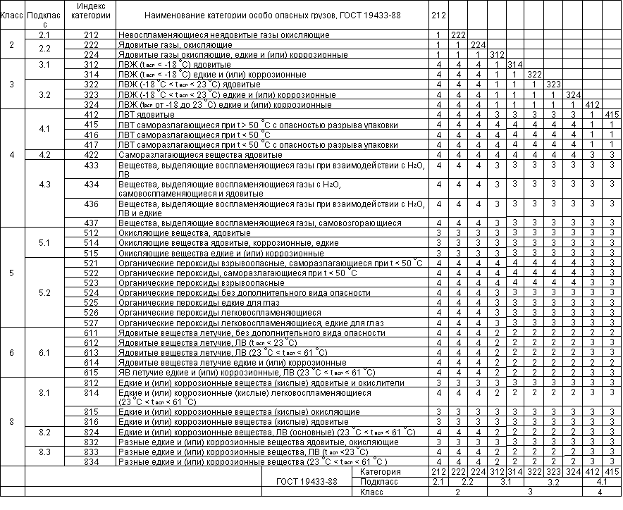

Таблица 4 (продолжение)

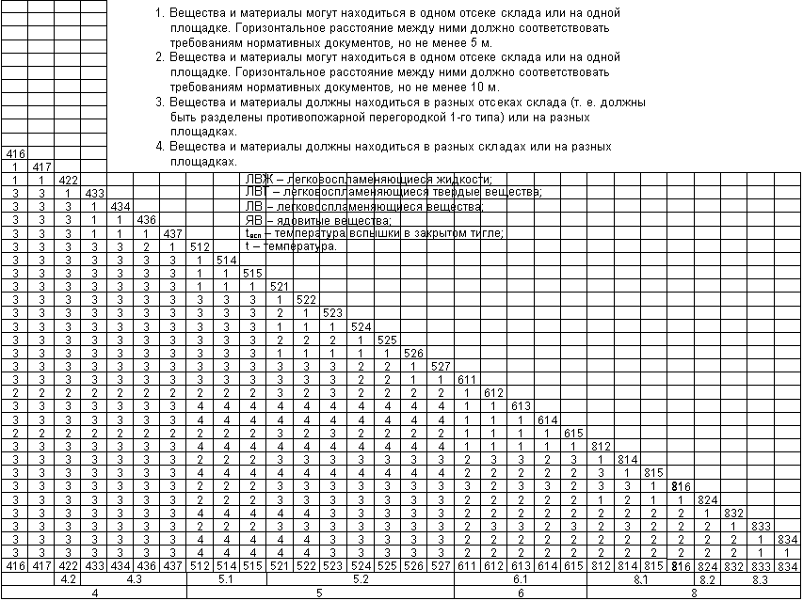

Таблица 5
Распределение опасных веществ и материалов при хранении

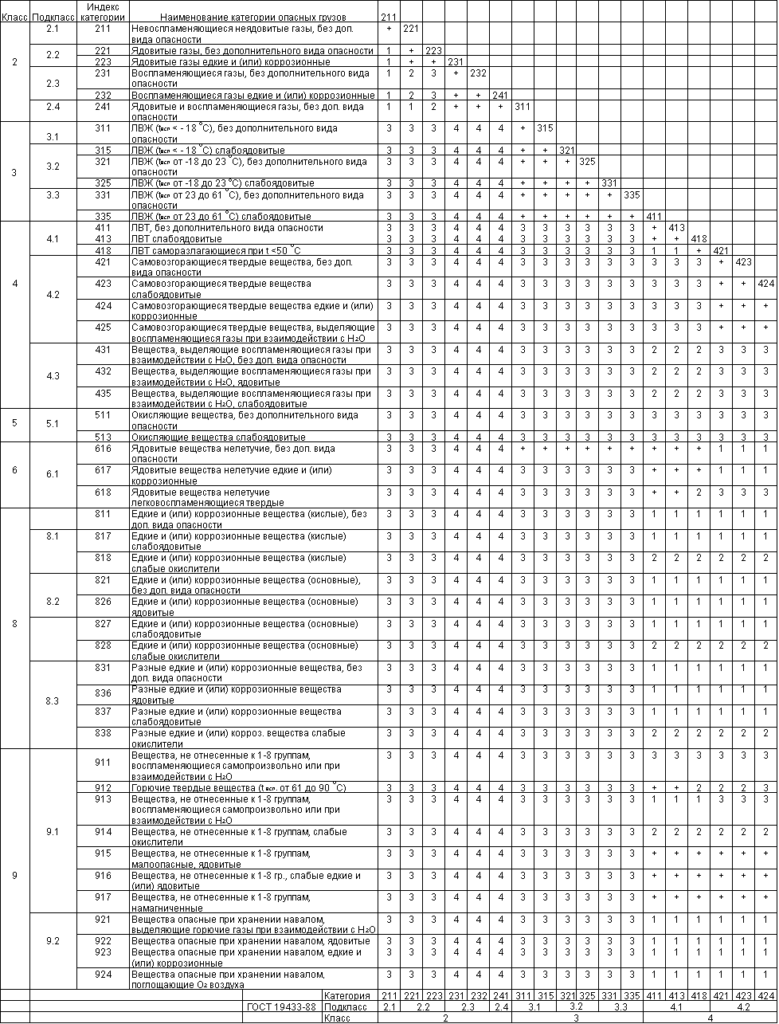

Таблица 5 (продолжение)

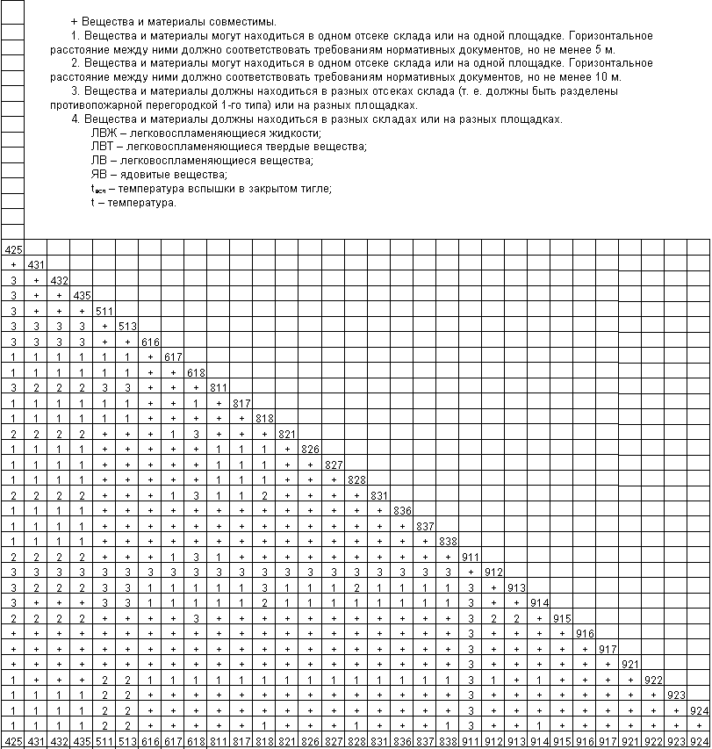

Таблица 6
Распределение опасных и особо опасных веществ и материалов при хранении

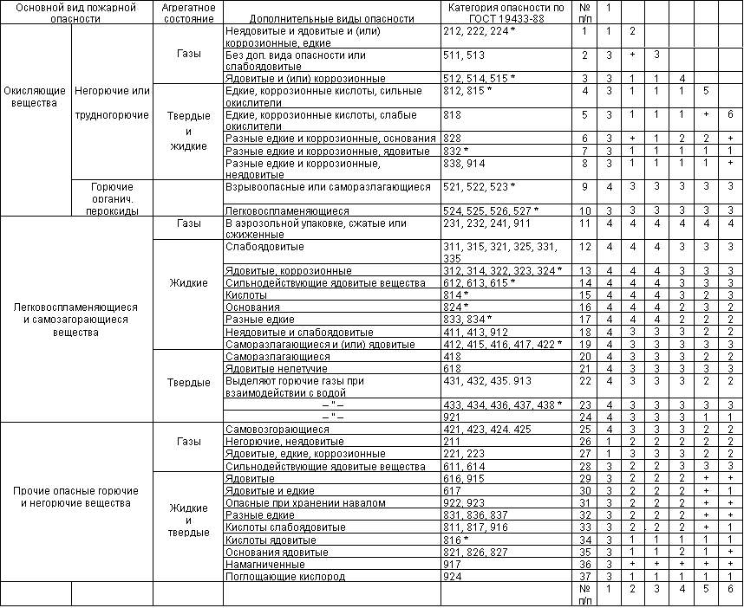

Таблица 6 (продолжение)

